บทที่ 3
การออกแบบและพัฒนา

  - บทนำ
สำหรับการออกแบบและการพัฒนาโครงงานนี้แบ่งออกเป็น 2 ส่วนด้วยกันคือ ส่วนทางฝั่ง Server ประกอบด้วย Web Services และ Database กับส่วนทางฝั่ง Client คือ Application บนอุปกรณ์เคลื่อนที่
    - ภาพรวมของระบบ

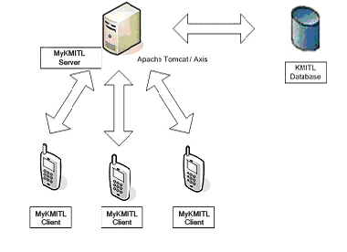

รูปที่ 3.1 ภาพรวมของระบบ

ภาพรวมของระบบนั้น ประกอบด้วยส่วนให้บริการ Web Services (MyKMITL Server) ซึ่งพัฒนาด้วยเทคโนโลยี J2EE อยู่บนระบบปฏิบัติการ Microsoft Windows XP โดยใช้ Apache Tomcat ร่วมกับ AXIS เป็น Web Server สำหรับให้บริการ Web Services และใช้ PostGIS ในการจัดการฐานข้อมูล (KMITL Database) ซึ่งเก็บข้อมูลทั้งแบบเชิงบรรยายและเชิงพื้นที่ นอกจากนี้ยังมีส่วนของ Application บนอุปกรณ์เคลื่อนที่ MyKMITL Client ซึ่งพัฒนาด้วยเทคโนโลยี J2ME
โดยบริการต่างๆของระบบซึ่งสามารถเรียกใช้งานได้แก่บริการข้อมูลแผนที่ บริการค้นหาสถานที่ต่างๆ บริการระบบสมาชิกซึ่งเกี่ยวข้องกับชุมนุมชมรมและวิชาเรียน บริการข่าวสารต่างๆจากชุมนุมชมรมและวิชาเรียน บริการระบุตำแหน่งต่างๆของผู้ใช้ และบริการ Instant Message
สำหรับบริการต่างๆที่ได้กล่าวถึงมาก่อนหน้านี้นั้น เป็นการทำงานร่วมกันระหว่าง MyKMITL Server กับ MyKMITL Client คือ MyKMITL Server ซึ่งพัฒนาเป็นลักษณะของ Web Services ด้วยเทคโนโลยี J2EE มีหน้าที่ให้บริการข้อมูลต่างๆทั้งข้อมูลแผนที่และข้อมูลทั่วไปเกี่ยวกับผู้ใช้ กลุ่มชมรมและวิชาเรียน ประกาศข่าวสาร และข้อมูลตำแหน่งของสมาชิกแต่ละคน นอกจากนี้ยังให้บริการฟังก์ชันพิเศษ เช่น บริการค้นหาสถานที่ที่ใกล้ที่สุด บริการค้นหาสถานที่ภายในขอบเขตที่ระบุ โดยที่ MyKMITL Server นั้นเรียกใช้ข้อมูลแผนที่และฟังก์ชันพิเศษที่เกี่ยวกับแผนที่บางส่วนจาก Map Server บนระบบปฏิบัติการ Linux (ถูกพัฒนาโดยนักศึกษา 4D/2548 ของห้องวิจัย GIG) ซึ่งให้บริการในลักษณะของ Web Services อีกต่อหนึ่ง ในขณะที่ MyKMITL Server เองก็เชื่อมต่อกับฐานข้อมูลซึ่งเก็บข้อมูลรายละเอียดต่างๆเพื่อให้บริการในส่วนที่ไม่เกี่ยวกับแผนที่ด้วย ส่วน MyKMITL Client เป็น Application ที่พัฒนาในรูปแบบของ Mobile Application ด้วยเทคโนโลยี J2ME ซึ่งสามารถทำงานได้บนอุปกรณ์เคลื่อนที่ทั้ง PDA และ โทรศัพท์มือถือ โดยเรียกข้อมูลและบริการต่างๆจาก MyKMITL Server ผ่านทาง Wireless LAN (อุปกรณ์ PDA) และ GPRS (โทรศัพท์มือถือ)
ตัวอย่างบริการซึ่งสามารถเรียกใช้งานได้เช่น บริการข้อมูลแผนที่นั้น MyKMITL Client จะดึงข้อมูลแผนที่จาก MyKMITL Server ภายในเขตสถาบันเทคโนโลยีพระจอมเกล้า เจ้าคุณทหารลาดกระบังมาทั้งหมด เมื่อสั่ง Update แผนที่ โดยที่ MyKMITL Server เรียกข้อมูลมาจาก Map Server อีกทีหนึ่ง แล้วบันทึกเก็บไว้เป็นไฟล์ในอุปกรณ์เคลื่อนที่ เมื่อทำการเรียกดูแผนที่ Application จะอ่านข้อมูลแผนที่จากไฟล์มาแสดงผล ซึ่งสามารถที่จะย่อขยาย เลื่อน และหมุนแผนที่ได้ตามต้องการ สำหรับบริการข้อมูลตำแหน่งของผู้ใช้แต่ละคนนั้น MyKMITL Client จะรับพิกัดตำแหน่งได้ 3 แบบด้วยกัน คือ จาก GPS ซึ่งเชื่อมต่อกับอุปกรณ์เคลื่อนที่ จากพิกัดของ Access Point ของสถาบัน และจากการระบุโดยตรงโดยการกำหนดตำแหน่งลงบนแผนที่ โดยจะมีการเรียกใช้บริการเพื่อส่งพิกัดตำแหน่งของตัวเอง รวมทั้งรับพิกัดตำแหน่งของผู้ใช้คนอื่นๆ จาก MyKMITL Server ซึ่งบริการนี้จะใช้ได้ในโหมด Online เท่านั้น เนื่องจากต้องการส่งพิกัดตำแหน่งระหว่าง MyKMITL Client กับ MyKMITL Server ตลอดเวลา สำหรับบริการข้อมูลข่าวสารประกาศจากทางกลุ่มชมรมและวิชาเรียนนั้น ผู้ใช้ที่มีสิทธิ์เป็น Moderator ของกลุ่มชมรมหรือวิชาเรียนนั้น คือผู้ใช้ที่สามารถประกาศข่าวสารโดยเรียกใช้บริการของ MyKMITL Server โดยสามารถกำหนดเวลานัดหมายได้สำหรับข่าวสารที่เป็นประเภท Appointment และผู้ใช้คนอื่นๆที่เป็นสมาชิกของชมรมหรือวิชาเรียนนั้นจะสามารถเรียกใช้บริการของ MyKMITL Server เพื่อดูข้อมูลประกาศได้ และสามารถที่จะทำการบันทึกประกาศที่เป็น Appointment ไว้ภายในอุปกรณ์เคลื่อนที่ของตัวเองได้ (สำหรับอุปกรณ์ PDA ) โดยจะเชื่อมต่อกับ Calendar ของอุปกรณ์โดยอัตโนมัติ

    - Features ของระบบ
      - หมวดแผนที่
        - สามารถแสดงแผนที่ภายในสถาบัน รวมทั้งย่อ-ขยาย และ หมุนแผนที่ได้
        - มีระบบการค้นหาสถานที่ และค้นหาผู้ใช้ตามข้อมูลและขอบเขตที่ต้องการได้
        - มีระบบติดตามผู้ใช้ที่สามารถแสดงตำแหน่งปัจจุบันของสมาชิกหรือวัตถุอื่นๆที่เคลื่อนที่ได้
        - สามารถแจ้งตำแหน่งรถสองแถวภายในสถาบันได้
      - หมวดระบบจัดการสำหรับผู้ใช้
        - มีระบบจัดการสมาชิก และกลุ่มตามชุมนุมชมรมและวิชาเรียน
        - สามารถดูประกาศข่าวสารต่างๆ ได้ตามกลุ่มที่เป็นสมาชิก
        - สามารถบันทึกและเรียกดูกำหนดการของกลุ่มลงบนอุปกรณ์ลงบนปฏิทินนัดหมายบนอุปกรณ์เคลื่อนที่ได้

    - บทบาทและหน้าที่ของผู้ใช้งานระบบ

- ประเภทของผู้ใช้งานระบบ
  - ผู้ใช้งานแบ่งตามสิทธิ์การใช้งาน
- User
เป็นผู้ใช้งานทั่วไปซึ่งสามารถเรียกดูประกาศของกลุ่มที่ตัวเองเป็นสมาชิกได้ และสามารถแก้ไขรายละเอียดข้อมูลของตัวเองได้
- Moderator
เป็นผู้ใช้งานทำหน้าที่ดูแลความเรียบร้อยของกลุ่ม สามารถสร้างหัวข้อประกาศใหม่ รวมทั้งแก้ไขรายละเอียดข้อมูลของกลุ่มที่ตนเองเป็น Moderator อยู่
- Admin
เป็นผู้ใช้งานที่สามารถในการใช้งานระบบมากที่สุด สามารถสร้างกลุ่มขึ้นมาใหม่ได้ และสามารถประกาศหัวข้อใหม่ของสถาบันได้

  - ผู้ใช้งานในระบบแบ่งตามสถานะ
- นักศึกษา
ได้แก่นักศึกษาภายในสถาบัน โดยจะเป็นสมาชิกของกลุ่มตามรายวิชาที่ศึกษาในภาคเรียนนั้นด้วย และสามารถเป็น Moderator ของกลุ่มชุมนุมและชมรมได้
- อาจารย์และบุคลากร
ได้แก่อาจารย์และบุคลากรต่างๆภายในสถาบัน เป็น Moderator ของกลุ่มตามรายวิชาที่สอนด้วย

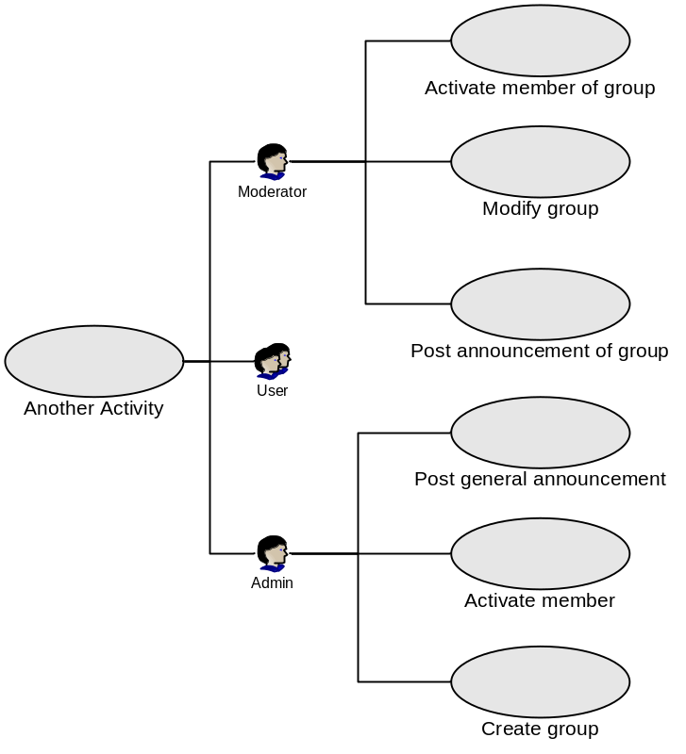

รูปที่ 3.2 แสดงประเภทและบทบาทหน้าที่ของผู้ใช้งานระบบ

- การเข้าเป็นสมาชิกของระบบ
ผู้ที่ต้องการเข้าเป็นสมาชิกจะต้องทำการ Sign up เพื่อให้ข้อมูลรายละเอียดจ่างๆของตัวเองกับระบบ หลังจากที่ Admin ตรวจสอบแล้วทำการ Activate จึงสามารถใช้งานระบบได้

- การเข้า-ออกจากการเป็นสมาชิกของกลุ่ม
ผู้ที่ต้องการเข้าเป็นสมาชิกของกลุ่มจะต้องทำการแจ้งเข้าเป็นสมาชิก หลังจากที่ Moderator ของกลุ่มทำการ Activate แล้ว จึงจะสามารถเข้าเป็นสมาชิกอย่างสมบูรณ์ สำหรับผู้ที่ต้องการออกสามารถแจ้งเพื่อออกจากการเป็นสมาชิกได้ทันที

- การประกาศข่าวสาร
ผู้ใช้งานที่เป็น Admin สามารถประกาศข่าวสารของสถาบันได้ ส่วนผู้ใช้งานที่เป็น Moderator ของแต่ละกลุ่มสามารถประกาศข่าวสารของกลุ่มตนเองได้

  - ฐานข้อมูล (Database)
สำหรับฐานข้อมูลซึ่งเก็บข้อมูลของผู้ใช้ ข้อมูลกลุ่มชมรมและวิชาเรียน ข้อมูลประกาศข่าวสารต่างๆ ข้อมูลพิกัดตำแหน่งของผู้ใช้ และข้อมูลอื่นๆที่เกี่ยวข้องกับระบบนั้นได้นำPostgreSQL ซึ่งเป็นระบบจัดการฐานข้อมูลเชิงวัตถุสัมพันธ์ (Object-Relational Database Management System) ซึ่งเผยแพร่ในรูปแบบ Open Source มาใช้ในการจัดการฐานข้อมูล

    - Database Model Diagram

ภาพแผนผังแสดงความสัมพันธ์ของตารางต่างๆในฐานข้อมูล

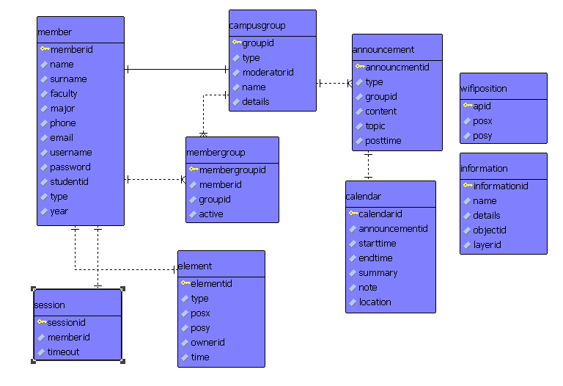

รูปที่ 3.3 ภาพแสดง Database Model Diagram แสดงความสัมพันธ์ตารางในฐานข้อมูล

    - รายละเอียดของตาราง
      - ตาราง Member เก็บข้อมูลรายละเอียดต่างๆของสมาชิก

Name | Type | Description
memberid(PK) | int4 | ID ของสมาชิก
type | varchar(20) | ประเภทของสมาชิก  1.นักศึกษา  2.อาจารย์และบุคลากร  3.ผู้ดูแลระบบ
name | varchar(50) | ชื่อ
surname | varchar(50) | นามสกุล
year | varchar(1) | ชั้นปี
faculty | varchar(50) | คณะ
major | varchar(50) | ภาค
phone | varchar(15) | เบอร์โทรศัพท์ของสมาชิก
email | varchar(50) | อีเมลแอดเดรสของสมาชิก
studentid | varchar(10) | รหัสนักศึกษา
username | varchar(30) | ชื่อในการใช้งานระบบ
password | varchar(30) | รหัสผ่าน
active | bool | สถานะการเป็นสมาชิกของระบบ

ตารางที่ 3.1 แสดงรายละเอียดของตาราง member ในฐานข้อมูลของระบบ

      - ตาราง CampusGroup เก็บข้อมูลรายละเอียดเกี่ยวกับกลุ่มต่างๆ

Name | Type | Description
groupid(PK) | int4 | ID ของ Group
type | int2 | ชนิดของ Group  0 = รายวิชาเรียน  1 = ชุมนุมชมรม
name | varchar(50) | ชื่อของ Group
details | text | รายละเอียดของ Group
moderatorid(FK) | int4 | ID ของสมาชิกซึ่งสามารถแก้ไขรายละเอียดของ Group

ตารางที่ 3.2 แสดงรายละเอียดของตาราง campusgroup ในฐานข้อมูลของระบบ

      - ตาราง MemberGroup เก็บรายละเอียดในการเข้าสังกัดกลุ่มต่างๆของสมาชิก

Name | Type | Description
membergroupid(PK) | int4 | ID ของ MemberGroup
memberid(FK) | int4 | ID ของสมาชิก
groupid(FK) | int4 | ID ของ Group
active | bool | สถานะการเป็นสมาชิกของกลุ่ม

ตารางที่ 3.3 แสดงรายละเอียดของตาราง membergroup ในฐานข้อมูลของระบบ

      - ตาราง Announcement เก็บรายละเอียดเกี่ยวกับหัวข้อประกาศต่างๆ

Name | Type | Description
announcementid(PK) | int4 | ID ของ Announcement
type | int2 | ชนิดของ Announcement  0 = ประกาศข่าวสารธรรมดา  1 = ประกาศข่าวสารที่มีการนัดหมายด้วย
topic | varchar[100] | หัวข้อ
content | text | รายละเอียดของประกาศ
posttime | int8 | เวลาที่ลงประกาศ
groupid (FK) | int4 | ID ของ Group ที่เป็นจ้าของ Announcement

ตารางที่ 3.4 แสดงรายละเอียดของตาราง announcement ในฐานข้อมูลของระบบ

      - ตาราง Session เก็บข้อมูลของผู้ใช้ที่กำลังใช้งานอยู่

Name | Type | Description
sessionid(PK) | varchar(10) | ID ของ Session
memberid(FK) | int4 | ID ของสมาชิก
timeout | int2 | เวลาที่เหลืออยู่ในการใช้งานระบบ

ตารางที่ 3.5 แสดงรายละเอียดของตาราง session ในฐานข้อมูลของระบบ

      - ตาราง Calendar เก็บข้อมูลเกี่ยวกับการนัดหมาย ซึ่งมีความสัมพันธ์กับหัวข้อที่ประกาศ

Name | Type | Description
calendarid(PK) | int4 | ID ของ Calendar
announcementid(FK) | int4 | กำหนดว่าเป็น Calendar ของ Announcementใด
starttime | int8 | เวลาที่เริ่มของนัดหมาย
endtime | time | เวลาสิ้นสุดนัดหมาย
summary | varchar(50) | หัวข้อของการนัดหมาย
note | text | รายละเอียดของสิ่งที่ต้องทำ
location | varchar(50) | สถานที่ที่นัดหมาย

ตารางที่ 3.6 แสดงรายละเอียดของตาราง calendar ในฐานข้อมูลของระบบ

      - ตาราง Element เก็บรายละเอียดของตำแหน่งและข้อมูลของแต่ละ element ที่มีชนิดต่างๆกัน

Name | Type | Description
elementid(PK) | int4 | ID ของ Moving Object ที่ทำการ Tracking
type | int2 | ชนิดของ Element  0 = ผู้ใช้งานระบบ  1 = รถสองแถว
posx | float8 | ตำแหน่ง X
posy | float8 | ตำแหน่ง Y
ownerid | int4 | ID ของผู้ใช้ที่เป็นเจ้าของตำแหน่ง
time | int8 | เวลาขณะทำการบันทึก

ตารางที่ 3.7 แสดงรายละเอียดของตาราง element ในฐานข้อมูลของระบบ

      - ตาราง WifiPosition เก็บรายละเอียดของข้อมูลตำแหน่งของ Wi-Fi Router ของสถาบัน

Name | Type | Description
apid(PK) | int2 | ID ของ Access Point ตำแหน่งต่างๆในสถาบัน
posx | float8 | ตำแหน่ง X ของ Access Point ในแผนที่
posy | float8 | ตำแหน่ง Y ของ Access Point ในแผนที่

ตารางที่ 3.8 แสดงรายละเอียดของตาราง wifiposition ในฐานข้อมูลของระบบ

      - ตาราง Information เก็บข้อมูลรายละเอียดซึ่งเกี่ยวข้องกับแผนที่

Name | Type | Description
informationid(PK) | int4 | ID ของข้อมูล
name | varchar(100) | ชื่อของสถานที่
details | text | รายละเอียดของสถานที่
objectid | int4 | ID ของสถานที่
layerid | int2 | Layer ID ของสถานที่

ตารางที่ 3.9 แสดงรายละเอียดของตาราง information ในฐานข้อมูลของระบบ

  - Web Services
ในส่วนของ Web Services นั้น ถูกพัฒนาด้วยเทคโนโลยี J2EE โดยใช้ Apace Tomcat เป็น Web Server ร่วมกับ AXIS เพื่อให้ Web Services ที่พัฒนาขึ้นสามารถทำงานได้ โดยส่วนประกอบของ Web Services นั้นประกอบไปด้วย Class ซึ่งเป็นบริการของ Web Services และ Class ซึ่งใช้เป็นส่วนประกอบในการพัฒนา Web Services ดังนี้

    - บริการของ Web Services
บริการต่างๆของ Web Services มีดังนี้
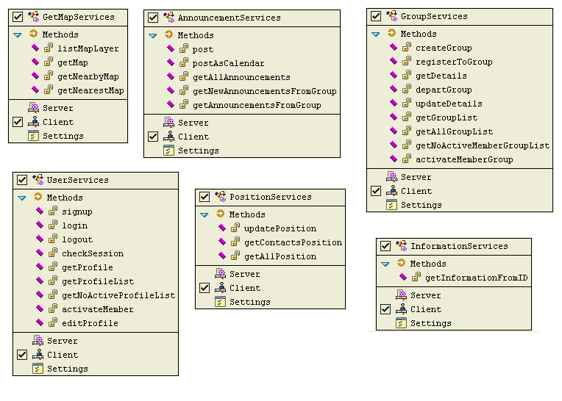
รูปที่ 3.4 แสดงบริการต่างๆของ Web Services

  - GetMapServices
ให้บริการแผนที่สำหรับ User ในรูปแบบของ SVG โดยสามารถเรียกข้อมูลแผนที่ตามเงื่อนไขทางภูมิศาสตร์ได้ โดยดึงข้อมูลมาจาก Map Server บนระบบปฏิบัติการ Linux อีกต่อหนึ่ง

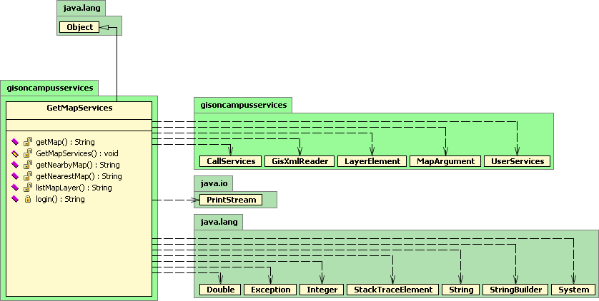

รูปที่ 3.5 แผนผังคลาสไดอาแกรมของ GetMapServices

    - listMapLayer
      - การประกาศ
public String listMapLayer(String sessionKey)
      - หน้าที่
ให้รายละเอียดของ layer ที่สามารถเรียกดูแผนที่ได้
      - Input
sessionkey
      - Output
ข้อมูลในรูปแบบ XML ดังตัวอย่าง

<?xml version="1.0"?>
<listLayer>
<layer id='10002'>building</layer>
<layer id='10004'>building Argricultural</layer>
<layer id='10003'>building engineer</layer>
<layer id='10005'>building Science</layer>
<layer id='10007'>canteen</layer>
<layer id='10009'>carpark</layer>
</listLayer>
    - getMap
      - การประกาศ
public String getMap(String sessionkey,String posX,String posY,String width,String height,String layers)
      - หน้าที่
ให้บริการแผนที่ตามที่ตำแหน่ง ขอบเขต และ layer ที่กำหนด
      - Input
sessionkey, ตำแหน่ง X, ตำแหน่ง Y,ความกว้างของขอบเขตที่ต้องการ,ความยาวของขอบเขตที่ต้องการ,layer id ของชั้นที่ต้องการข้อมูลแผนที่
      - Output
ข้อมูลแผนที่ในรูปแบบ SVG

    - getNearbyMap
      - การประกาศ
public String getNearbyMap(String sessionkey,String posX,String posY,String width,String height,String layer,String currentLadtitude,String currentLongtitude,String radian)
      - หน้าที่
ให้บริการค้นหาสถานที่ตาม layer ที่กำหนดโดยส่งค่ากลับเป็น ID ของสถานที่ตามตำแหน่ง ขอบเขต และ layer ที่กำหนด
      - Input
sessionkey, ตำแหน่ง X, ตำแหน่ง Y,ความกว้างของขอบเขตที่ต้องการ,ความยาวของขอบเขตที่ต้องการ,layer id ของชั้นที่ต้องการค้นหา,พิกัด ladtitude ที่ต้องการค้นหา,พิกัด longtitude ที่ต้องการค้นหา,รัศมีของขอบเขตที่ต้องการค้นหา

      - Output
ข้อมูลในรูปแบบ XML ดังตัวอย่าง

<?xml version="1.0"?>
<object>
<id>1008</id>
<id>1009</id>
<id>1020</id>
</object>

    - getNearestMap
      - การประกาศ
public String getNearestMap(String sessionkey,String posX,String posY,String width,String height,String layer,String currentLadtitude,String currentLongtitude)
      - หน้าที่
ให้บริการค้นหาสถานที่ตาม layer ที่กำหนดโดยส่งค่ากลับเป็น ID ของสถานที่ตามที่ตำแหน่ง ขอบเขต และ layer ที่กำหนด
      - Input
sessionkey, ตำแหน่ง X, ตำแหน่ง Y,ความกว้างของขอบเขตที่ต้องการ,ความยาวของขอบเขตที่ต้องการ,layer id ของชั้นที่ต้องการค้นหา,พิกัด ladtitude ที่ต้องการค้นหา,พิกัด longtitude ที่ต้องการค้นหา
      - Output
ข้อมูล ID ของสถานที่ที่ค้นหาเป็นชนิด String

  - UserServices
ให้บริการจัดการในเรื่องของการ Authentication ถึงการให้สิทธิ์ต่างๆแก่ User

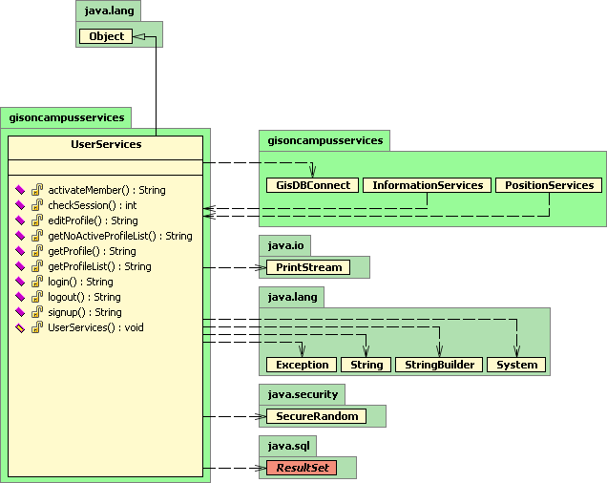

รูปที่ 3.6 แผนผังคลาสไดอาแกรมของ UserServices

    - signup
      - การประกาศ
public String signup(String type,String name,String surname,String year,String faculty,String major,String phone,String email,String studentid,String username,String password )
      - หน้าที่
ลงทะเบียนเพื่อขอเข้าใช้งานระบบ

      - Input
ประเภทของผู้ใช้งาน, ชื่อ, นามสกุล, ชั้นปี, คณะ, ภาควิชา, เบอร์โทรศัพท์, e-mail, รหัสนักศึกษา, Username, Password
      - Output
ข้อความแจ้งผล

    - login
      - การประกาศ
public String login(String username, String password)
      - หน้าที่
ให้สิทธิ์การเข้าใช้งานระบบ โดยมีการตรวจสอบผู้ใช้งานก่อน
      - Input
Username, Password
      - Output
Session key

    - logout
      - การประกาศ
public String logout(String sessionkey)
      - หน้าที่
ออกจากระบบ
      - Input
Session key
      - Output
Session key

    - checkSession
      - การประกาศ
public int checkSession(String sessionkey)
      - หน้าที่
ตรวจว่ายังมีการติดต่อกับระบบอยู่หรือไม่
      - Input
Session key
      - Output
ID ของผู้ใช้ถ้าตรวจสอบผ่าน และเป็น -1 ถ้าไม่ผ่าน เป็นชนิด integer

    - getProfile
      - การประกาศ
public String getProfile (String sessionkey)
      - หน้าที่
ให้ข้อมูลรายละเอียดของผู้ใช้
      - Input
Session key
      - Output
ข้อมูลในรูปแบบ XML ดังตัวอย่าง

<?xml version="1.0"?>
<memberdetail>
<user id='1' >
<name>เกียรติชัย</name>
<surname>กิติกาญจน์</surname>
<faculty>วิศวกรรมศาสตร์</faculty>
<major>คอมพิวเตอร์</major>
<phone>0869019755</phone>
<email>ttoonn112@hotmail.com</email>
<username>kitton</username>
<type>ผู้ดูแลระบบ</type>
<year>4</year>
<password>isylzjko</password>
</user>
</memberdetail>

    - getProfileList
      - การประกาศ
public String getProfileList (String sessionkey,String list)
      - หน้าที่
ให้ข้อมูลรายละเอียดของผู้ใช้ตาม id ที่กำหนด
      - Input
Session key, ID ของ ผู้ใช้ที่ต้องการข้อมูล
      - Output
ข้อมูลในรูปแบบ XML ดังตัวอย่าง

<?xml version="1.0"?>
<memberdetail>
<user id='3' >
<name>a</name>
<surname>b</surname>
<faculty>d</faculty>
<major>e</major>
<phone>f</phone>
<email>g</email>
<username>user1</username>
<studentid>46010062</studentid>
<type>นักศึกษา</type>
<year>4</year>
</user>
<user id='2' >
<name>a</name>
<surname>b</surname>
<faculty>d</faculty>
<major>e</major>
<phone>f</phone>
<email>g</email>
<username>moderator1</username>
<studentid>46010062</studentid>
<type>นักศึกษา</type>
<year>4</year>
</user>
</memberdetail>

    - getNoActiveProfileList
      - การประกาศ
public String getProfileList (String sessionkey)
      - หน้าที่
ให้ข้อมูลรายละเอียดของผู้ใช้ที่ ไม่อยู่ในสถานะ active
      - Input
Session key
      - Output
ข้อมูลในรูปแบบ XML ดังตัวอย่าง

<?xml version="1.0"?>
<memberdetail>
<user id='7' >
<name>เกียรติชัย</name>
<surname>กิติกาญจน์</surname>
<faculty>วิศวกรรมศาสตร์</faculty>
<major>คอมพิวเตอร์</major>
<phone>0869019755</phone>
<email>ttoonn112@hotmail.com</email>
<username>a</username>
<studentid>46010062</studentid>
<type>นักศึกษา</type>
<year>4</year>
</user>
</memberdetail>

    - activateMember
      - การประกาศ
public String activateMember(String sessionkey,String memberids )
      - หน้าที่
ทำการ activate ให้กับ ID ที่กำหนด
      - Input
Session key , ID ของสมาชิกที่ต้องการ activate
      - Output
ข้อความแจ้งผล

    - editProfile
      - การประกาศ
public String editProfile(String sessionkey,String type,String name,String surname,String year,String faculty,String major,String phone,String email,String studentid,String username,String password )
      - หน้าที่
แก้ไขข้อมูลของผู้ใช้
      - Input
Session key, ประเภทของผู้ใช้งาน, ชื่อ, นามสกุล, ชั้นปี, คณะ, ภาควิชา, เบอร์โทรศัพท์, e-mail, รหัสนักศึกษา, Username, Password
      - Output
ข้อความแจ้งผล

  - AnnouncementServices
ให้บริการข้อมูลเกี่ยวกับข่าวสารใหม่ ซึ่ง Admin ทำหน้าที่ Update ข้อมูลหรือมีการดึงข้อมูลจากหน้าเว็บมา Update

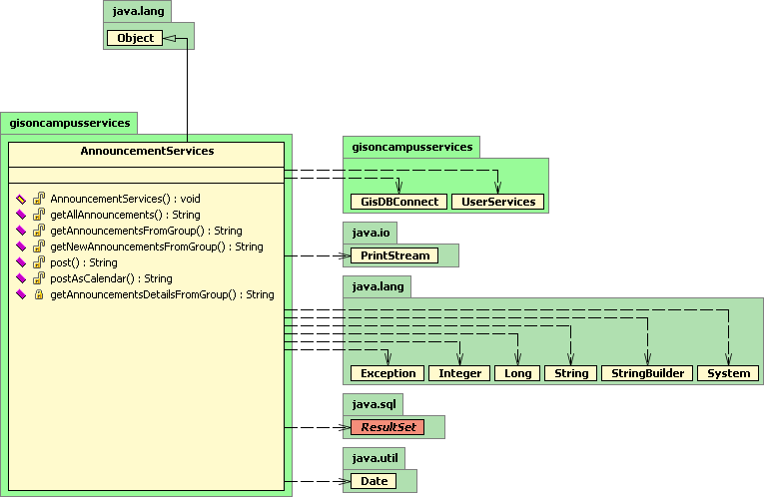

รูปที่ 3.7 แผนผังคลาสไดอาแกรมของ AnnouncementServices

    - post
      - การประกาศ
public String post(String sessionkey,String topic,String groupname,String content)
      - หน้าที่
ประกาศหัวข้อใหม่
      - Input
Session Key, หัวข้อ, กลุ่มที่ประกาศ, เนื้อหาที่ประกาศ
      - Output
ข้อความแจ้งผล

    - postAsCalendar
      - การประกาศ
public String postAsCalendar(String sessionkey,String topic,String groupname,String content,String summary,String note,String location,String startTime,String endTime)
      - หน้าที่
ประกาศหัวข้อใหม่เป็นชนิด calendar
      - Input
Session Key, หัวข้อ, กลุ่มที่ประกาศ, เนื้อหาที่ประกาศ, หัวข้อของนัดหมาย, รายละเอียดของนัดหมาย, สถานที่ของนัดหมาย, เวลาเริ่มต้นของนัดหมาย, เวลาสิ้นสุดของนัดหมาย
      - Output
ข้อความแจ้งผล

    - getAllAnnouncements
      - การประกาศ
public String getAllAnnouncements(String sessionkey)
      - หน้าที่
ให้ข้อมูลของประกาศทั้งหมดจากกลุ่มที่ผู้เรียกเป็นสมาชิกอยู่
      - Input
Session Key
      - Output
ข้อมูลในรูปแบบ XML ดังตัวอย่าง

<?xml version="1.0"?>
<announcements>
<announcement id='1'>
<type>0</type>
<groupname>General</groupname>
<content>content</content>
<topic>topic</topic>
<posttime>1168806841640</posttime>
<calendar>
</calendar>
</announcement>
<announcement id='3'>
<type>1</type>
<groupname>Computer</groupname>
<content>content3</content>
<topic>topic3</topic>
<posttime>1168807198859</posttime>
<calendar>
<summary>summary</summary>
<note>note</note>
<location>location</location>
<startTime>null</startTime>
<endTime>null</endTime>
</calendar>
</announcement>
<announcement id=’..’>
…..
…..
</announcement>
……….
</announcements>

    - getNewAnnouncementsFromGroup
      - การประกาศ
public String getNewAnnouncementsFromGroup(String sessionkey,String groupname,String num)
      - หน้าที่
ให้ข้อมูลของประกาศใหม่จากกลุ่มที่ผู้เรียกเป็นสมาชิกอยู่
      - Input
Session Key, ชื่อกลุ่มที่ต้องการจะเรียกดูประกาศ, จำนวนของประกาศ
      - Output
ข้อมูลในรูปแบบ XML เหมือนกับ getAllAnnouncements

    - getAnnouncementsFromGroup
      - การประกาศ
public String getAnnouncementsFromGroup(String sessionkey,String groupname,String start_,String num)
      - หน้าที่
ให้ข้อมูลของประกาศจากกลุ่มที่ผู้เรียกเป็นสมาชิกอยู่
      - Input
Session Key, ชื่อกลุ่มที่ต้องการจะเรียกดูประกาศ, เลขของประกาศเริ่มต้นที่ต้องการดึงข้อมูล, จำนวนของประกาศ
      - Output
ข้อมูลในรูปแบบ XML เหมือนกับ getAllAnnouncements

  - GroupServices
ให้บริการเกี่ยวกับระบบการบริหาร Group

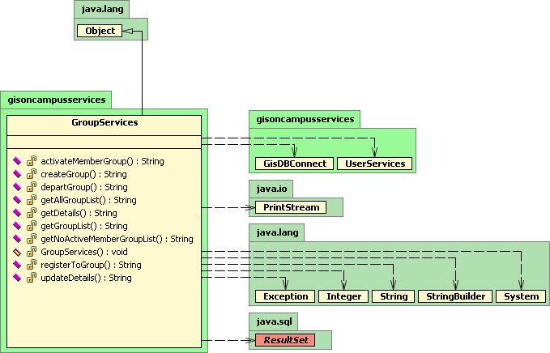

รูปที่ 3.8 แผนผังคลาสไดอาแกรมของ GroupServices

- createGroup
      - การประกาศ
public String createGroup(String sessionkey,String name,String type,String details,String moderatorid)
      - หน้าที่
สร้าง Group ใหม่
      - Input
Session Key, ชื่อ Group, ชนิดของ Group, รายละเอียดของ Group, ID ของผู้ดูแล Group
      - Output
ข้อความแจ้งผล

- departGroup
      - การประกาศ
public String departGroup(String sessionkey,String groupname)
      - หน้าที่
ออกจากการเป็นสมาชิกของ Group
      - Input
Session Key, ชื่อ Group
      - Output
ข้อความแจ้งผล

- getAllGroupList
      - การประกาศ
public String getAllGroupList(String sessionkey)
      - หน้าที่
ให้ข้อมูลรายละเอียดของ Group ทั้งหมด
      - Input
Session Key

      - Output
ข้อมูลในรูปแบบ XML ดังตัวอย่าง

<?xml version="1.0"?>
<groupdetail>
<group id='1' >
<name>General</name>
<details>บอร์ดข่าวสารของสถาบัน</details>
<type>1</type>
<moderator>kitton</moderator>
</group>
<group id='2' >
<name>Computer</name>
<details> faerg gsghrshg srehrh rthrthprthprth </details>
<type>1</type>
<moderator>user1</moderator>
</group>
</groupdetail>

- getDetails
      - การประกาศ
public String getDetails(String sessionkey,String groupname)
      - หน้าที่
ให้ข้อมูลรายละเอียดของ Group
      - Input
Session Key, ชื่อ Group
      - Output
ข้อมลรายละเอียดของ Group เป็นชนิด String

- getGroupList
      - การประกาศ
public String getGroupList(String sessionkey)
      - หน้าที่
ให้ข้อมูลรายละเอียดของ Group ทั้งหมดที่ผู้เรียกเป็นสมาชิกอยู่
      - Input
Session Key
      - Output
ข้อมูลในรูปแบบ XML ดังตัวอย่าง

<?xml version="1.0"?>
<groupdetail>
<group id='1' >
<name>General</name>
<details>บอร์ดข่าวสารของสถาบัน</details>
<type>1</type>
<moderator>kitton</moderator>
</group>
<group id='2' >
<name>Computer</name>
<details> faerg gsghrshg srehrh rthrthprthprth </details>
<type>1</type>
<moderator>user1</moderator>
</group>
</groupdetail>

- registerToGroup
      - การประกาศ
public String registerToGroup(String sessionkey,String groupname)
      - หน้าที่
ลงทะเบียนเป็นสมาชิกของ Group
      - Input
Session Key, ชื่อ Group
      - Output
ข้อความแจ้งผล

- updateDetails
      - การประกาศ
public String updateDetails(String sessionkey, String groupname, String details)
      - หน้าที่
แก้ไขรายละเอียดของ Group
      - Input
Session key, ชื่อ Group, รายละเอียดของ Group
      - Output
ข้อความแจ้งผล

- getNoActiveMemberGroupList
      - การประกาศ
public String getNoActiveMemberGroupList (String sessionkey)
      - หน้าที่
ให้ข้อมูลรายละเอียดของสมาชิกที่สมัครเข้า Group แล้วยังไม่ได้รับการ activate
      - Input
Session key
      - Output
ข้อมูลในรูปแบบ XML ดังตัวอย่าง

<?xml version="1.0"?>
<memberdetail>
<user id='2' >
<name>a</name>
<surname>b</surname>
<faculty>d</faculty>
<major>e</major>
<phone>f</phone>
<email>g</email>
<username>moderator1</username>
<studentid>46010062</studentid>
<year>4</year>
<type>นักศึกษา</type>
<groupregister>Internet4</groupregister>
<membergroupid>2</membergroupid>
</user>
</memberdetail>

- activateMemberGroup
      - การประกาศ
public String activateMemberGroup(String sessionkey,String membergroupids )
      - หน้าที่
ทำการ activate ให้ผู้ที่สมัครเข้า Group ได้เป็นสมาชิกโดยสมบูรณ์
      - Input
Session key, ID ของสมาชิก-กลุ่มซึ่งเกี่ยวข้องกัน
      - Output
ข้อความแจ้งผล

  - PositionServices
ให้บริการข้อมูลตำแหน่งของสมาชิกรวมถึง Element ต่างๆ ที่สามารถเคลื่อนที่ได้

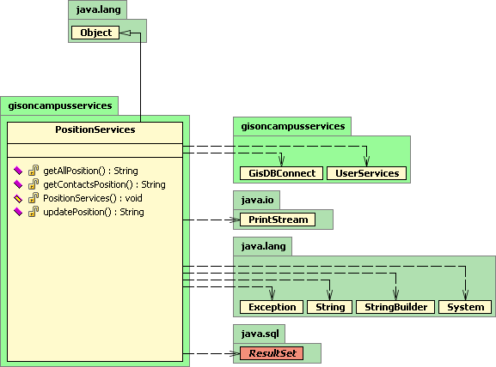

รูปที่ 3.9 แผนผังคลาสไดอาแกรมของ PositionServices

- updatePosition
      - การประกาศ
public String updatePosition(String sessionkey,String posX,String posY,String time)
      - หน้าที่
เก็บบันทึกข้อมูลพิกัดของผู้ใช้ลงฐานข้อมูล
      - Input
Session Key, ตำแหน่ง X, ตำแหน่ง Y, เวลาที่ทำการบันทึกข้อมูล
      - Output
ข้อความแจ้งผล

- getContactsPosition
      - การประกาศ
public String getContactsPosition(String sessionkey)
      - หน้าที่
ให้ข้อมูลพิกัดตำแหน่งของสมาชิกซึ่งเป็น Contact กับผู้ขอข้อมูล
      - Input
Session Key
      - Output
ข้อมูลในรูปแบบ XML ดังตัวอย่าง

<?xml version="1.0"?>
<position>
<user id = '1'>
<posx>123</posx>
<posy>123</posy>
</user>
<user id = '2'>
<posx>123</posx>
<posy>123</posy>
</user>
</position>

- getAllPosition
      - การประกาศ
public String getAllPosition (String sessionkey)
      - หน้าที่
ให้ข้อมูลพิกัดตำแหน่งของสมาชิกที่เป็น Contact กับผู้ที่ร้องขอข้อมูล รวมทั้งพิกัดตำแหน่งของวัตถุเคลื่อนที่อื่นๆด้วย

      - Input
Session Key
      - Output
ข้อมูลในรูปแบบ XML ดังตัวอย่าง

<?xml version="1.0"?>
<position>
<users>
<user id = '1'>
<posx>123</posx>
<posy>123</posy>
</user>
<user id = '2'>
<posx>123</posx>
<posy>123</posy>
</user>
</users>
<elements>
<element id = '1'>
<posx>123</posx>
<posy>123</posy>
</element>
</elements>
</position>

  - InformationServices
ให้บริการข้อมูลรายละเอียดเกี่ยวกับสถานที่ต่างๆ ในแผนที่ ตามตำแหน่งที่สมาชิกกำหนด รวมทั้งการค้นหาสมาชิก

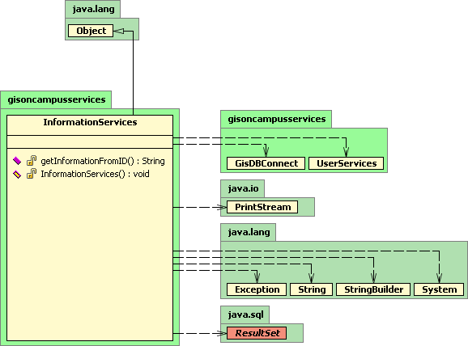

รูปที่ 3.10 แผนผังคลาสไดอาแกรมของ InformationServices

- getInformationFromID
      - การประกาศ
public String getInformationFromID(String sessionkey,String objectid,String layerid)
      - หน้าที่
ให้ข้อมูลรายละเอียดที่เกี่ยวข้องกับสถานที่
      - Input
Session Key, ID ของสถานที่, Layer ID ของสถานที่
      - Output
ข้อมูลในรูปแบบ XML ดังตัวอย่าง

<?xml version="1.0"?>
<information id='2'>
<name>ตึกเคมี</name>
<details>สำหรับนักศึกษาวิศวกรรมศาสตร์ภาควิชาเคมี</details>
<objectid>1015</objectid>
<layerid>10004</layerid>
</information>

    - Class ต่างๆ ซึ่งสนับสนุนการทำงานของ Web Services
นอกจากบริการต่างๆแล้วยัง Class ต่างๆ ซึ่งสนับสนุนการทำงานของ Web Services ดังนี้
- GisXmlReader
หน้าที่
สำหรับอ่านเอกสาร XML โดยใช้ไลบราลี่ของ jdom1.0
แผนผังคลาส
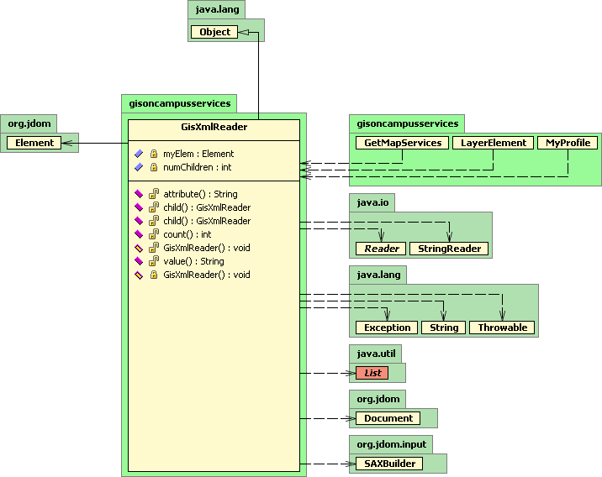

รูปที่ 3.11 แผนผังคลาสไดอาแกรมของ GisXmlReader
- GisDBConnect
หน้าที่
ติดต่อฐานข้อมูล PostgreSQL เพื่อดึงข้อมูลจากฐานข้อมูล
แผนผังคลาส
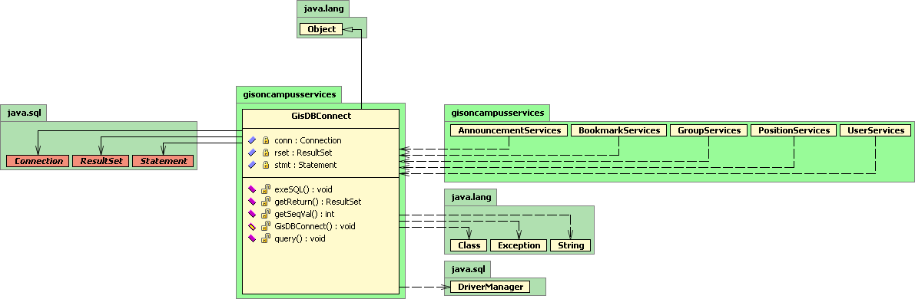

รูปที่ 3.12 แผนผังคลาสไดอาแกรมของ GisDBConnect

- MapArgument
หน้าที่
สำหรับการกำหนด Argument ในการเรียกข้อมูลแผนที่จาก Map Server
แผนผังคลาส
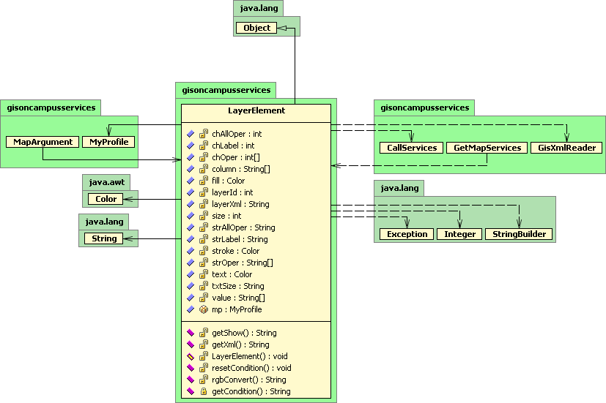
รูปที่ 3.13 แผนผังคลาสไดอาแกรมของ MapArgument
- MyProfile
หน้าที่
สำหรับเก็บข้อมูลรายละเอียดของผู้ใช้ เพื่อติดต่อกับ Map Server
แผนผังคลาส
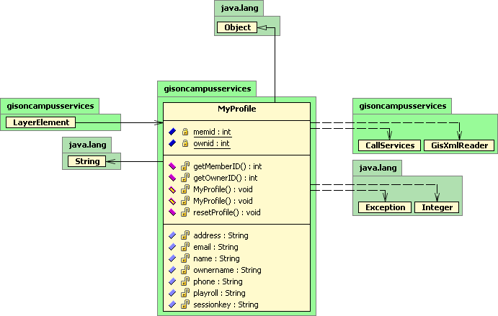

รูปที่ 3.14 แผนผังคลาสไดอาแกรมของ MyProfile

- CallServices
หน้าที่
สำหรับใช้ในการเรียกใช้บริการ Web Services จาก Map Server
แผนผังคลาส
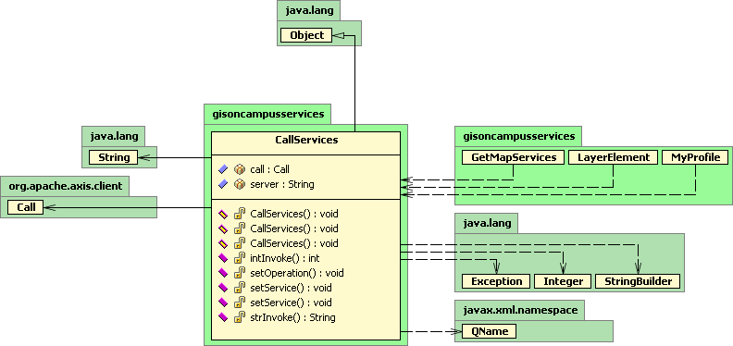

รูปที่ 3.15 แผนผังคลาสไดอาแกรมของ CallServices
  - Mobile Application
ในส่วนของ Application บนอุปกรณ์เคลื่อนที่หรือ MyKMITL Client ถูกพัฒนาด้วยเทคโนโลยี J2ME รวมทั้งมีการออกแบบ Application เพื่อให้รับรองการใช้งานได้ทั้งบนอุปกรณ์ PDA และโทรศัพท์มือถือ

    - ลักษณะการทำงาน
แบ่งออกเป็น 2 ลักษณะคือโหมด Online และโหมด Offline เพื่อให้รองรับกับผู้ใช้ที่ไม่ได้เชื่อมต่อกับเครือข่ายตลอดเวลา ในโหมด Online การเรียกใช้งานฟังก์ชันต่างๆ เช่น ค้นหาสถานที่ที่ใกล้ที่สุด และข้อมูลต่างๆเช่น ข้อมูลข่าวสารประกาศ ข้อมูลตำแหน่งของผู้ใช้แต่ละคน ข้อมูลกลุ่มชมรมและวิชาเรียน จะเป็นการติดต่อกับ MyKMITL Server เพื่อดึงข้อมูลมาแสดงผลโดยทันที ส่วนในโหมด Offline นั้นเมื่อเรียกใช้งานฟังก์ชันต่าง ๆ จะถูกประมวลผลภายในอุปกรณ์เคลื่อนที่โดยอาศัยข้อมูลเท่าที่มีอยู่ภายในอุปกรณ์ โดยข้อมูลเหล่านี้เป็นข้อมูลที่ถูกบันทึกไว้ภายในอุปกรณ์เคลื่อนที่ เมื่อตอนที่เชื่อมต่อกับ Server แล้วสั่ง Update (ในโหมด Offline จะเรียกข้อมูลจาก MyKMITL Server แล้วบันทึกลงอุปกรณ์เมื่อสั่ง Update)

    - การออกแบบ
การทำงานของ Mobile Application หลังจากที่เรียก Application ขึ้นมาทำงานจะเริ่มเข้าสู่หน้าจอ title จากนั้น จะทำการตรวจสอบในอุปกรณ์ว่ามีการบันทึกข้อมูลต่างๆเอาไว้หรือไม่ และเริ่มโหลดข้อมูลต่างๆเข้ามาเก็บไว้ ถ้าหากว่าไม่มีการบันทึกเพื่อกำหนด Mode การทำเอาไว้ก่อนหน้านี้ จะเข้าสู่หน้าจอ Choose Mode แต่หากมีการบันทึกเอาไว้เป็น Online Mode จะเข้าสู่หน้าจอ Login และถ้าบันทึกเอาไว้เป็น Offline Mode จะเข้าสู้หน้าจอหลักทันที แสดงได้ดังรูป 3.16
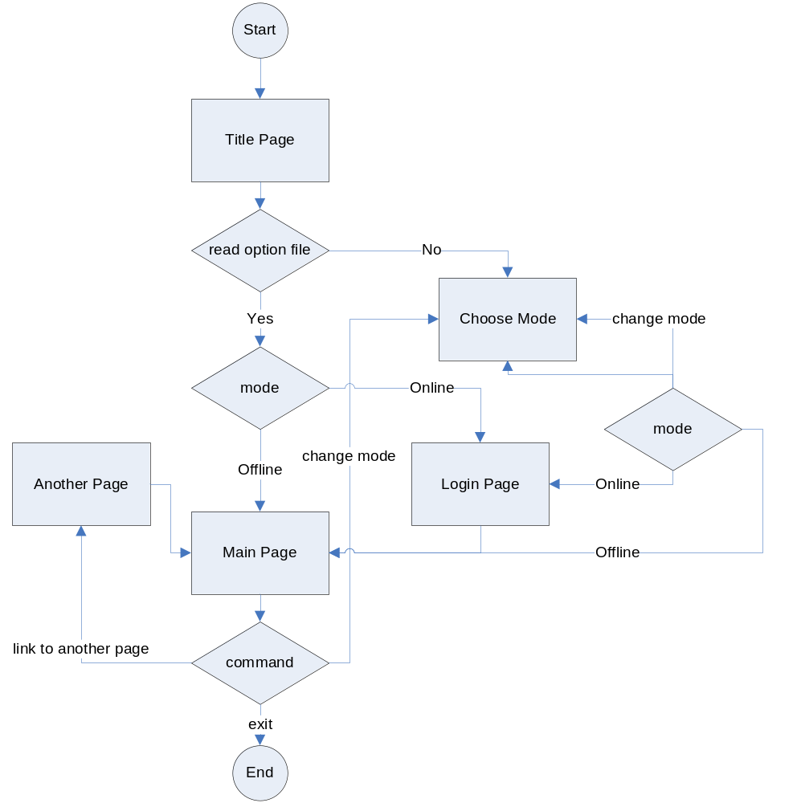
รูปที่ 3.16 แสดง Flow Chart การทำงานของ Mobile Application

หน้าจอหลักของ Application สามารถเชื่อมไปยังหน้าจออื่นๆได้ เช่นหน้าจอประกาศข่าวสาร เป็นต้น นอกจากนี้ภายในหน้าจอหลักก็สามารถสั่งให้ทำการ Update ข้อมูลจาก MyKMITL Server รวมทั้งเปลี่ยนแปลงรูปแบบการแสดงผลได้ ส่วนในหน้าจออื่นๆที่เชื่อมต่อจากหน้าจอหลักนั้น ก็สามารถเชื่อมต่อไปยังหน้าจออื่นได้ เช่น หน้าจอประกาศข่าวสารสามารถเชื่อมไปยังหน้าจอแสดงรายละเอียดของข่าวสารที่เลือก รวมทั้งเชื่อมไปยังหน้าจอปรับการแสดงผลของหน้าจอประกาศเอง และในหน้าจอรายละเอียดของประกาศที่เป็นชนิด Calendar สามารถที่จะสั่งให้เพิ่มข้อมูลการนัดหมายลงบนอุปกรณ์ได้ เป็นต้น ในขณะที่การปรับแต่งรายละเอียดต่างๆของ Application นั้นสามารถทำได้จากหน้าจอ Preference แผนผังหน้าจอต่างๆแสดงดังรูป 3.17

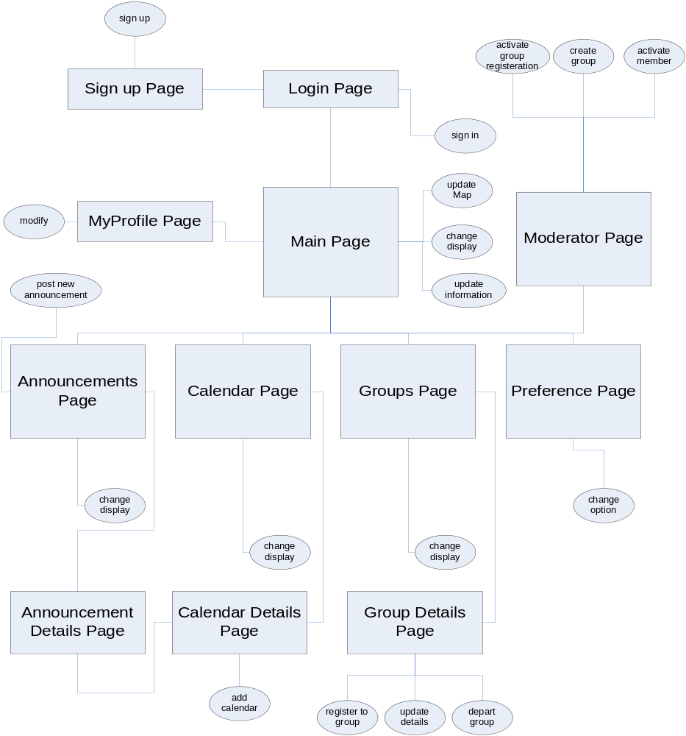

รูปที่ 3.17 แสดงแผนผังหน้าจอของ Mobile Application

